Dzień dobry
- Dzisiaj kolejny temat z układu nerwowego. Zapiszcie temat lekcji:
Temat: Obwodowy układ nerwowy. Odruchy

- Poniżej krótkie omówienie tematu dzisiejszej lekcji, zachęcam Was również do przeczytania tematu w podręczniku na stronach 181-184.
- Po przeczytaniu informacji zapiszcie notatkę.
- Na zadanie zróbcie ćwiczenia: 1, 2, 3 ze str.92

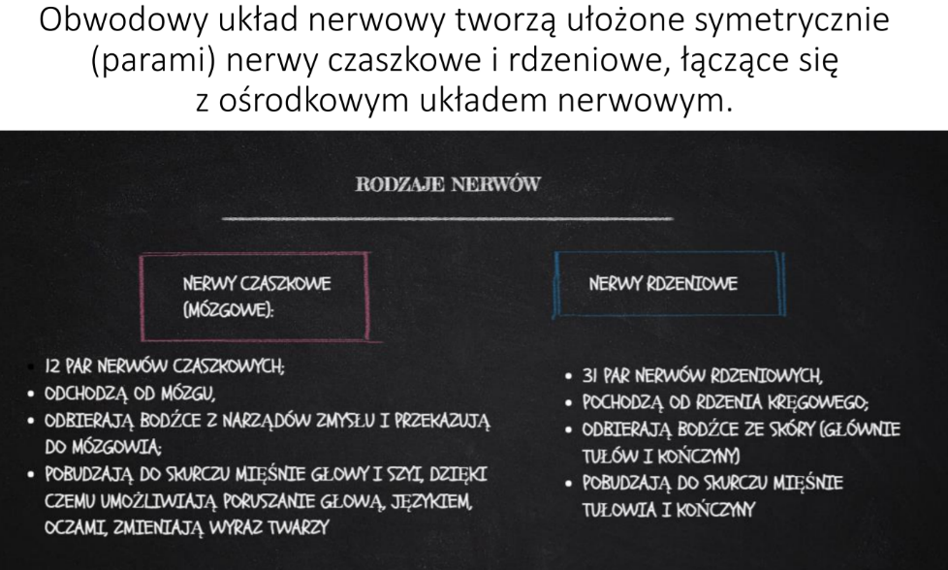

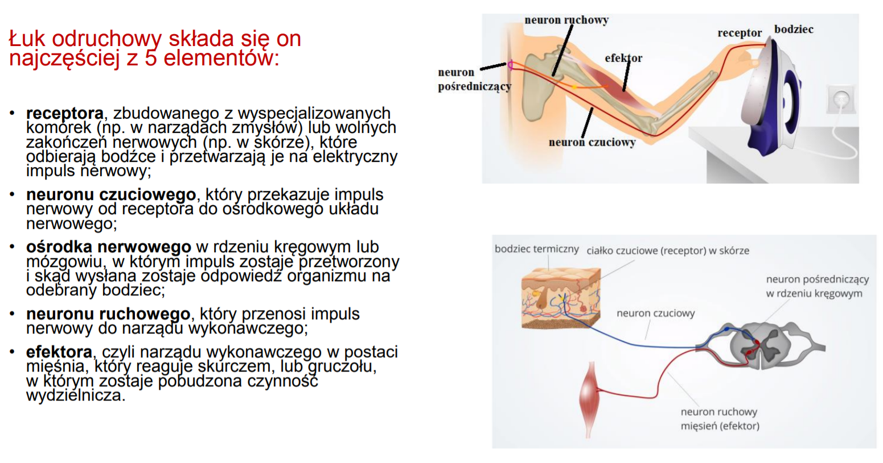

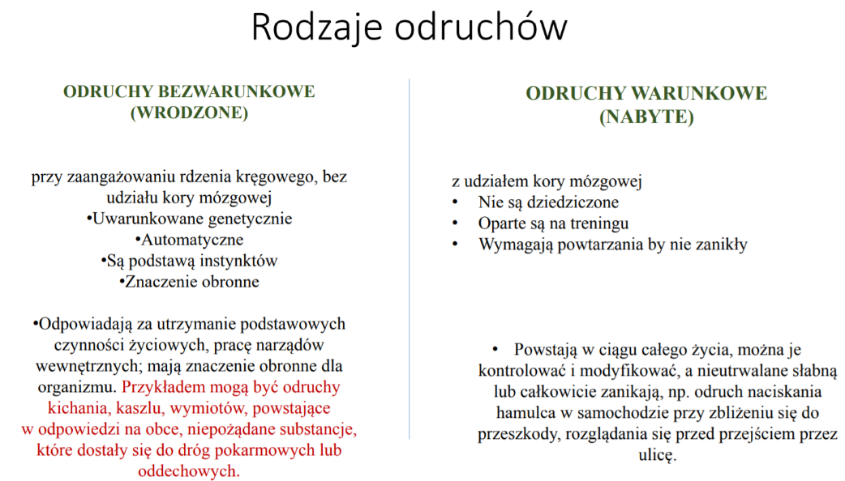

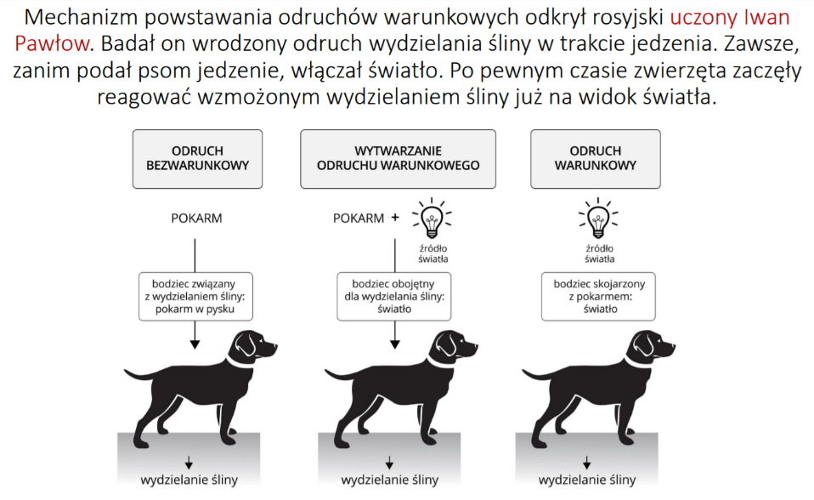

Notatka
- Obwodowy układ nerwowy składa się z nerwów czaszkowych i nerwów rdzeniowych. Przewodzi impulsy nerwowe między ośrodkowym układem nerwowym a resztą ciała.
- Szybka reakcja naszego organizmu na bodziec to odruch.
- Łuk odruchowy - droga, którą przebywa impuls nerwowy od narządu odbierającego bodziec do narządu wykonującego potrzebną czynność.
- W łuku odruchowym wyróżniamy:
receptor – neuron czuciowy- neuron pośredniczący – neuron ruchowy- efektor
- Rodzaje odruchów:
  - bezwarunkowe, czyli wrodzone np. kichanie, ziewanie, wydzielanie śliny w czasie jedzenia
  - warunkowe, czyli nabyte (wyuczone) np. jazda na rowerze, nauka gry na gitarze

